Tydzień 20, część 9. Hetman z pionkami. +→ Mat w 2 posunięciach. – 2 –
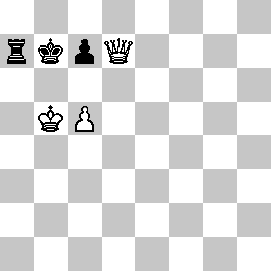  Zadanie 617 2X | 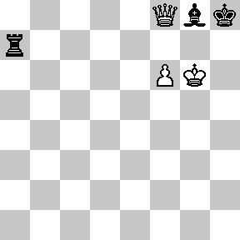 Zadanie 618 2X | Zadanie 621  1.Hf3 h:g2 2.H:g2X  1…Kh1 2.H:h3X  Zadanie 622  1.He3+ Kg4 2.Hg3X  SzachyDzieciom.pl
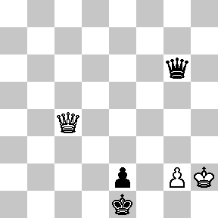  Zadanie 619 2X | 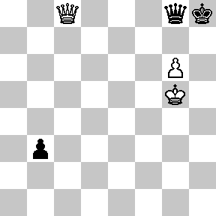 Zadanie 620 2X | Zadanie 623  1.Hg2+ Kh5 2.Hg5X  Zadanie 624  1.h6 ∼ 2.Hg7X  SzachyDzieciom.pl
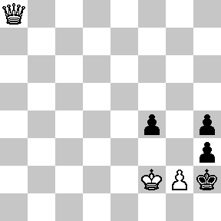  Zadanie 621 2X | 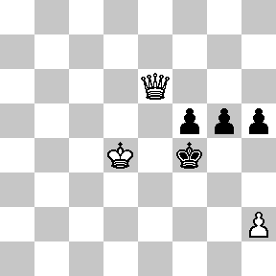 Zadanie 622 2X | Zadanie 617  1.c6+ Ka8 2.Hc8X  1…Kb8 2.Hd8X(He8X)  Zadanie 618  1.Hg7+ W:g7 2.f:g7X  SzachyDzieciom.pl
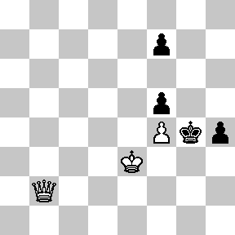  Zadanie 623 2X | 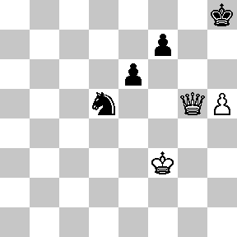 Zadanie 624 2X | Zadanie 619  1.Hc1+ Kf2 2.Hg1X  Zadanie 620  1.Hh3+ Kg7 2.Hh6X  1…Hh7 2.H:h7X  SzachyDzieciom.pl
Tydzień 20. Kurs interaktywny SzachyDzieciom.pl. Mat w 2 posunięciach. – 2 –
Tydzień 20, część 9. Hetman z pionkami. +→ Mat w 2 posunięciach. – 3 –
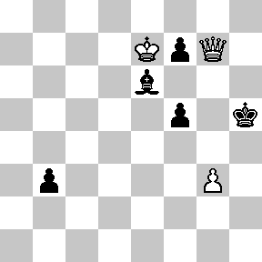  Zadanie 625 2X | 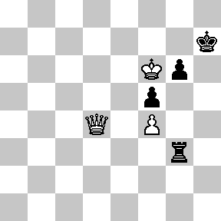 Zadanie 626 2X | Zadanie 629  1.Hf4 Kh5 2.Hg4X  Zadanie 630  1.K:b3 e4 2.Hd2X  1…b5 2.Hc7X(2.Hd8X)  SzachyDzieciom.pl
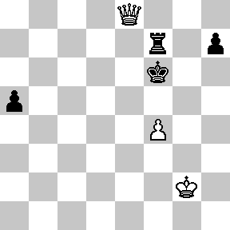  Zadanie 627 2X | 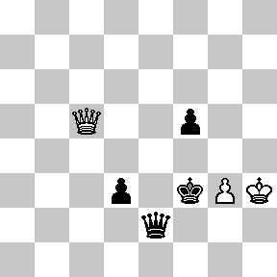 Zadanie 628 2X | Zadanie 631  1.a3+ Ka4(a5) 2.H:a7X  Zadanie 632  1.Hf4+ Kh3(h5) 2.Hh4X  SzachyDzieciom.pl
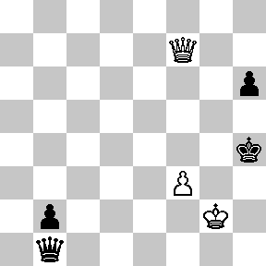  Zadanie 629 2X | 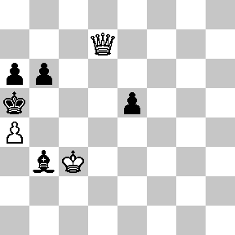 Zadanie 630 2X | Zadanie 625  1.Kf6 ∼ 2.Hg5X  Zadanie 626  1.Kf7 Kh6 2.Hh8X  1…g5 2.Hg7X  1…W∼ 2.Hg7X  SzachyDzieciom.pl
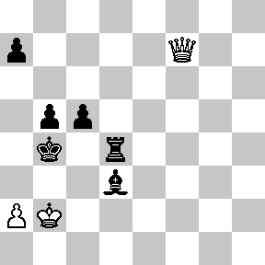  Zadanie 631 2X | 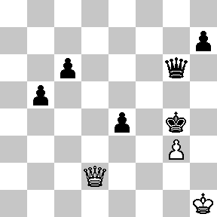 Zadanie 632 2X | Zadanie 627  1.He5+ Kg6 2.Hg5X  Zadanie 628  1.H:f5+ Ke3 2.Hf4X  SzachyDzieciom.pl
Tydzień 20. Kurs interaktywny SzachyDzieciom.pl. Mat w 2 posunięciach. – 3 –

